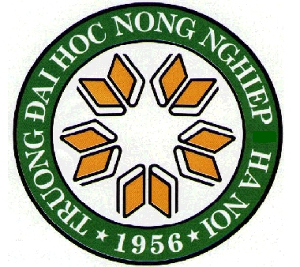0 | CỘNG HOÀ XÃ HỘI CHỦ NGHĨA VIỆT NAM  Độc lập - Tự do - Hạnh phúc  -----------    ------------

ĐƠN ĐỀ NGHỊ PHÚC KHẢO BÀI THI TIẾNG ANH ĐẦU RA CHO CAO HỌC ĐỢT II NĂM 2012

Kính gửi: Ban Quản lý Đào tạo

Trường Đại học Nông nghiệp Hà Nội

Tên tôi là: . . . . . . . . . . . . . . . . . . . . . . . . . . . . . . . . .. . . . . . . . . . . . . . . . . . . . . . . . .. . . .
Ngày sinh: . . . . . . . . . . . . . . . . . . Nơi sinh: . . . . . .. . . . . . . . . . . .. . . . .. . . . . . . . . ..
Quê quán: . . . . . . . . . . . . . . . . . . . . . . . . . . . . . . . . . . . . . . . . . . . . . . . . . . .. . . . . . ..
Học viên lớp: . . . . . . . . . . . . . . . . . . . . . . . . . . . . . . . . . . . . . . . . . . . . . . . . .. . . . .

Tôi đã dự thi tiếng Anh đầu ra cho Cao học tại Trường Đại học Nông nghiệp Hà Nội đợt II năm 2012.
Số báo danh: . . . . . . . . . . . . . . . . . . . . . . . . . . . . . . . . . . . . . . . . . .. . . . .
Chuyên ngành: . . . . . . . . . . . . . . . . . . . . . . . . . . . . . . . . . . . . . . . . . . . . ..
Tôi xin đề nghị Ban Quản lý Đào tạo Trường Đại học Nông nghiệp Hà Nội phúc tra bài thi tiếng Anh:
- Kỹ năng . . . . . . . . . . . . . . . . . . . . . . . . . . . . . . . . . . . . . . . . . . ..
- Kỹ năng . . . . . . . . . . . . . . . . . . . . . . . . . . . . . . . . . . . . . . . . . ..
- Kỹ năng . . . . . . . . . . . . . . . . . . . . . . . . . . . . . . . . . . . . . . . . . ..

Tôi xin đóng lệ phí phúc khảo theo quy định của Nhà trường.
Kết quả phúc khảo xin thông báo trên website: http://www.hua.edu.vn
Và cá nhân học viên ...........................................Điện thoại: . . . . . . . . . . .. . . . . . . . .
Tôi xin chân thành cảm ơn!

Ngày . . . . tháng . . . . năm 201...
Người làm đơn

